Отчёт по лабораторной работе №3

Бабков Дмитрий Николаевич

# Цель работы

Получение практических навыков работы в консоли с атрибутами файлов для групп пользователей, закрепление теоретических основ дискреционного разграничения доступа в современных системах с открытым кодом на базе ОС Linux.

# Задание

Выполнить ряд команд для исследования прав доступа на файлы, а также заполнить две таблицы

# Выполнение лабораторной работы

1. В дополнение к созданной в предыдущей лабораторной работе учётной записи guest была создана вторая учётная запись guest2 и задан для неё пароль (Рис. 1)

* 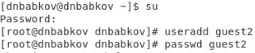

1. Далее пользователь guest2 был добавлен в группу guest (Рис. 2):

* 

1. Следующим шагом я вошёл в двух разных терминалах в учётные записи guest и guest2 (Рис. 3, 4)

* 
* 

1. Для обоих пользователей командой pwd определил, в какой директории нахожусь (Рис. 5, 6)

* 
* 

1. Командами whoami и id уточнил имена пользователей, а также то, в какие группы они входят (Рис. 7 - 10)

* 
* 
* 
* 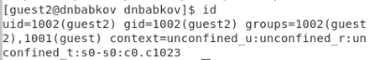
* Можно увидеть, что второй пользователь входит в группы guest2 и guest.
* Далее командами group guest и group guest2 вновь определил, в какие группы входят эти пользователи и сравнил выведенную информацию с выводом команд id -Gn и id -G для обоих пользователей (Рис. 11, 12)
* 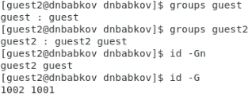
* 
* Вывод команды id -Gn практически идентичен выводу команды groups *имя_соответствующего_пользователя*

1. Командой cat /etc/group просмотрел соответсвтующий файл, в котором увидел, какие пользователи в каких группах находятся (Рис. 13)

* 

1. Командой newgrp guest от имени пользователя guest2 зарегистрировался в группе guest (Рис. 14).

* 

1. Далее от имени пользователя guest изменил права директории /home/guest командой chmod g+rwx /home/guest, разрешив пользователям группы все действия (Рис. 15)

* 

1. От имени пользователя guest снял с директории /home/guest/dir1 все атрибуты командой chmod 000 dirl и проверил правильность снятия атрибутов (Рис. 16)

* 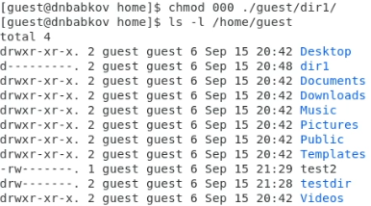

1. Далее, меняя от имени пользователя guest атрибуты директории dir1 и файла file1 и проверяя доступные действия от имени пользователя guest2, заполнил таблицы 3.1 и 3.2 (Рис. 17, 18)

* 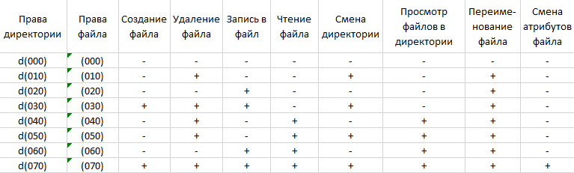 («Установленные права и разрешённые действия»)
* 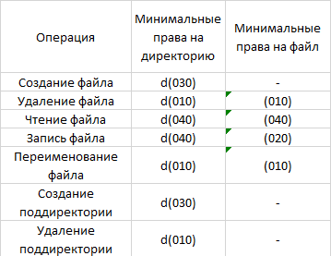 («Минимальные права для совершения операций»)

# Вывод

В ходе выполнения лабораторной работы были получены навыки изменения настроек доступа для файлов в ОС Linux, а также приобретены теоретические знания о настройках атрибутов для групп